МИНИСТЕРСТВО ОБРАЗОВАНИЯ РЕСПУБЛИКИ БЕЛАРУСЬ

Учреждение образования «БЕЛОРУССКИЙ ГОСУДАРСТВЕННЫЙ ТЕХНОЛОГИЧЕСКИЙ УНИВЕРСИТЕТ»

Факультет Информационных технологий

Кафедра Программной инженерии

Специальность 1-40 01 01 Программное обеспечение информационных технологий

Направление специальности 1-40 01 01 Программное обеспечение информационных технологий (программирование интернет-изданий)

**ПОЯСНИТЕЛЬНАЯ ЗАПИСКА**

**КУРСОВОГО ПРОЕКТА:**

по дисциплине «Объектно-ориентированные технологии программирования и стандарты проектирования»

Тема Программное средство «Автоматизация цветочного магазина»

Исполнитель

студентка 2 курса группы 6 Артём Елизавета Владимировна

(Ф.И.О.)

Руководитель работы ассистент Мущук А.Н.

(учен. степень, звание, должность, подпись, Ф.И.О.)

Курсовой проект защищен с оценкой

Председатель Мущук А.Н.

(Подпись)

Минск 2022

**Содержание**

ВВЕДЕНИЕ 2

1. Аналитический обзор литературы и постановка задачи 3

2. Анализ требований к программному средству и разработка функциональных требований 5

2.1. Определение требований к программному средству 5

2.2. Описание функциональности программного средства 5

2.3. Описание средств разработки 6

2.4. Спецификация функциональных требований. 6

3. Проектирование программного средства 8

3.1. Архитектура системы 8

3.2 Диаграммы UML 9

3.3. Проектирование логической структуры базы данных 9

3.4. Взаимодействие окон и представлений 10

3.5. Структура проекта 11

4. Реализация программного средства 13

4.1 Реализация MVVM и других шаблонов 13

4.2. Реализация авторизации и регистрации пользователей 17

4.3. Добавление записок и целей 18

5. Тестирование, проверка работоспособности и анализ полученных результатов 19

6. Руководство по использованию 22

6.1. Регистрация и авторизация 22

6.2. Домашнее представление 23

6.3. Администрирование 26

6.3. Смена пользователя 27

ЗАКЛЮЧЕНИЕ 28

Список использованной литературы 29

Приложение А 30

Приложение Б 31

Приложение В 32

Приложение Г 33

Приложение Д 34

Приложение Е 35

# **ВВЕДЕНИЕ**

FlowerPot – приложение для упрощение взаимодействия пользователя, как покупателя, и управляющего магазина, как администратора приложения.

В качестве интерфейса прикладного программирования был выбран API-интерфейс — Windows Presentation Foundation (WPF), предназначенный для создания настольных программ с графически насыщенным пользовательским интерфейсом. Для работы с WPF использовался объектно-ориентированный язык программирования С#, разработанный для создания приложений на платформе Microsoft .NET Framework.

Связь между базой данных и приложением на C# осуществлена с помощью Entity Framework. Это технология работы с данными, которая основана на платформе .NET Framework. Она представляет нам набор классов, через которые мы можем отправлять запросы к базам данных, устанавливать подключения, получать ответ от базы данных и производить ряд других операций.

Для успешной реализации курсового проекта необходимо:

* провести анализ соответствующей литературы;
* ознакомиться с прототипами программных средств выбранной мной темы;
* определить функциональные требования;
* продумать структуру базы данных;
* продумать структуру проекта;
* реализовать программное средство;
* протестировать программное средство;
* написать руководство пользователя.

Содержание данной пояснительной записки отражает этапы выполнения курсового проекта.

1. **Аналитический обзор литературы и постановка задачи**

Сейчас в нашем распоряжении имеются онлайн-сервисы и приложения, которые помогают человеку ответственно планировать свой день, экономить свое время и ресурсы. Мы получаем новые возможности: все наши мысли можно хранить в одном приложении, забыв навсегда о бумажном носителе.

Для того, чтобы окончательно определиться с постановкой задачи курсового проекта, необходимо проанализировать прототипы программных средств выбранной темы. Рассмотрим несколькопрототипов ниже.

Posiflora – приложение, созданное участником фонда «Сколково», в 2017 году, который предназначен для упрощения работы цветочного бизнеса.

Достоинства:

* одна программа решает все задачи: склад, продажи, заказы, витрина, клиенты;
* доступен в виде интернет-приложения с доступом через любой совместимый браузер, а также с мобильных устройств;
* работает без интернета;
* современный и интуитивный интерфейс;
* работает в облаке.

Недостатки:

* сервис является платным;
* не поддерживается форматирование.

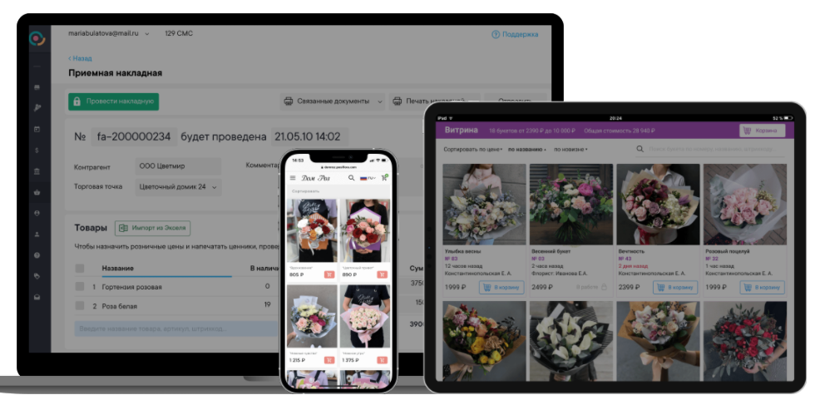

Рисунок 1.1 – Интерфейс приложения Posiflora

FloraPOS – программа для автоматизации маленького флористического салона, так и для крупной торговой сети салонов (в том числе с салонами в разных городах).

Достоинства:

* продажа и возврат товаров;
* cоставление букетов;
* уценка товара;
* интеграция с интернет-магазинами и CRM;
* интеграция с курьерской службой и службой логистики;
* cписание товара и частичное списание букетов при его переборке;

Недостатки:

* сервис является платным;
* устаревший дизайн;
* не поддерживается форматирование.

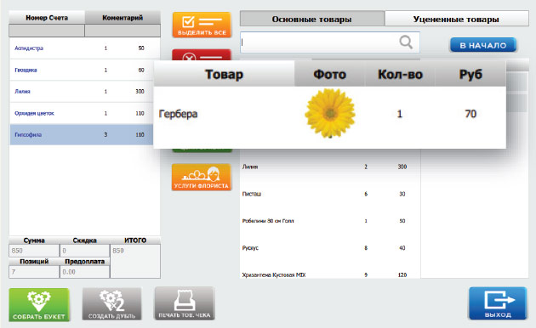

Рисунок 1.2 – Интерфейс приложения FloraPOS

Сформированные на основе прототипов требования к программному средству представлены в разделе 2.

1. **Анализ требований к программному средству и разработка функциональных требований**

В рамках данного курсового проекта было целью разработать программное средство, которое помогло бы рядовому пользователю вести взаимодействовать с цветочным магазином.

Для того, чтобы приступить к этапу разработки проекта, необходимо четко сформулировать функциональные требования к программному средству.

## **2.1. Определение требований к программному средству**

На основе анализа прототипов были выделены основные функции программного средства для администратора:

* просмотр списка пользователей;
* возможность сортировки и поиска пользователей;
* просмотр ограниченной информации о всех пользователях, списка товаров и заказов;
* все функции, доступные пользователю.

Для пользователя:

* осуществление заказа и просмотр всех заказов и их статуса;
* просмотр информации о товарах;
* изменение данных аккаунта;
* добавление товаров в корзину.

**2.2. Описание функциональности программного средства**

Описание функциональности программного средства представлено с помощью UML-диаграммы вариантов использования, которая представлена в приложении А.

Спецификация функциональности программного средства представлена в следующем пункте.

## **2.3. Описание средств разработки**

При разработке приложения были использованы:

* интегрированная среда разработки Microsoft Visual Studio 2019;
* программная платформа .NET 5.0;
* язык программирования C#;
* расширяемый язык разметки XAML;
* технология WPF;
* технология Entity Framework Core 5.0.6;
* Microsoft SQL Server 2019;

В качестве интерфейса прикладного программирования был выбран обширный API-интерфейс – Windows Presentation Foundation (WPF), предназначенный для создания настольных программ с графически насыщенным пользовательским интерфейсом. В основе графической технологии WPF лежит мощная инфраструктура, основанная на DirectX. Это является одним из основных отличий WPF от более ранней технологии создания пользовательских интерфейсов – Windows Forms.

Для работы с WPF использовался объектно-ориентированный язык программирования с С-подобным синтаксисом – С#, разработанный для создания приложений на платформе Microsoft .NET Framework.

Чтобы осуществлять связь между базой данных и приложением на C# необходим посредник. И именно таким посредником является технология Entity Framework. Она предоставляет собой объектно-ориентированную технологию доступа к данным, является object-relational mapping (ORM) решением для платформы .NET Core. Entity Framework предоставляет возможность взаимодействия с объектами посредством LINQ to Entities. Центральной концепцией Entity Framework является понятие сущности или entity. Сущность представляет набор данных, ассоциированных с определенным объектом. Поэтому данная технология предполагает работу не с таблицами, а с объектами и их наборами.

* 1. **Спецификация функциональных требований.**

Для функциональности программного средства необходимо создание базы данных для хранения информации приложения. Подробно о базе данных будет рассказано в главе 3.

Для использования программного средства пользователю потребуется иметь аккаунт. При запуске ему будет предложено авторизироваться, если он уже имеет аккаунт, либо пройти регистрацию, если он впервые встречается с FlowerPot. Для авторизации входными параметрами являются логин и пароль пользователя, которые содержатся в базе данных. Чтобы зарегистрироваться, необходимо ввести логин и дважды пароль, чтобы пользователь убедился, что его запомнил. Введенные данные, успешно прошедшие валидацию, заносятся в базу данных.

В базе данных уже находится один профиль администратора. Чтобы избежать утечек информации, пользователь не может зарегистрировать себя в качестве администратора: каждый человек, заводящий аккаунт, по умолчанию рядовой пользователь. Администратора же можно завести только непосредственно из базы данных.

При авторизации пользователя его встречают несколько страниц. На странице «Каталог» пользователь может выбрать определенный товар, который хочет заказать или просмотреть информацию о нем. На странице «Корзина» пользователь видит список всех своих товаров, которые он туда добавил, а также может при желании их удалить или изменить количество. На странице «Заказы» пользователь видит список всех своих совершенных заказов и их статус. Также в панели меню присутствует кнопка «⋮», которая позволяет открыть настройки приложения, где можно изменить тему и локализацию, выйти из аккаунта или закрыть приложение.

Администратор при авторизации видит такой же набор страниц за одним исключением: только администратору видна дополнительная кнопка «Администрирование». По нажатию на эту кнопку открывается страница со списком всех пользователей, заказов и товаров, имеющихся в базе данных. По клику на строку списка администратор может просмотреть ограниченную информацию о записках выбранного пользователя.

Все данные о пользователях, записках и целях должны заноситься в базу данных в соответствующие таблицы.

1. **Проектирование программного средства**

Проектирование программного средства — процесс создания проекта программного обеспечения. Целью проектирования является определение внутренних свойств системы и детализации её внешних свойств на основе исходных условий задачи. Исходные условия задачи уже были сформулированы во втором разделе данной пояснительной записки. Этап проектирования подразумевает их анализ.

## **3.1. Архитектура системы**

В данном приложении используется архитектурный паттерн MVVM (MODEL-VIEW-VIEWMODEL). Он позволяет отделить логику приложения от визуальной части. MVVM состоит из трех частей:

* Модель описывает используемые в приложении данные;
* Представление определяет визуальный интерфейс, через который пользователь взаимодействует с приложением;
* Модель представления связывает модель и представление через механизм привязки данных. ViewModel также содержит логику по получению данных из модели, которые потом передаются в представление.

На рисунке 3.1 представлена диаграмма, которая показывает общую структуру приложения в рамках шаблона MVVM.

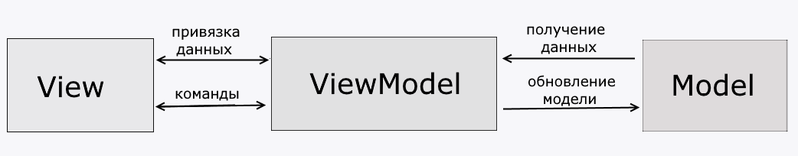

Рисунок 3.1. ‒ Структура шаблона MVVM

Также в программном средстве Note2 Self используются шаблоны Repository и Unit of Work.

В приложениях шаблон Repository используется для инкапсуляции логики работы с базой данной. Он удобен, когда приходится оперировать множеством сущностей и моделей. Без этого паттерна пришлось бы даже примитивный метод для добавления строки в базу данных повторять по несколько раз. В то время как Repository позволяет прописать базовый набор методов для всех сущностей, и, где нужно, уже точечно добавить недостающие.

Шаблон Unit of Work помогает упростить работу с различными репозиториями и дает уверенность, что все репозитории будут использовать один и тот же DbContext. Объект, реализующий этот паттерн, отвечает за накопление информации о том какие объекты входят в транзакцию и каковы их изменения относительно исходных значений в хранилище.

## **3.2 Диаграммы UML**

UML — унифицированный язык моделирования (Unified Modeling Language) — это система обозначений, которую можно применять для объектно-ориентированного анализа и проектирования.

Его можно использовать для визуализации, спецификации, конструирования и документирования программных систем.

Диаграмма — это графическое представление набора элементов, чаще всего изображенного в виде связного графа вершин (сущностей) и путей (связей).

Диаграммы последовательностей используются для уточнения диаграмм прецедентов, более детального описания логики сценариев использования. Это отличное средство документирования проекта с точки зрения сценариев использования.

Диаграмма последовательности взаимодействия с окном авторизации приведена в приложении Б.

Диаграмма деятельности, как и диаграмма состояний, отражает динамические аспекты поведения системы. По существу, эта диаграмма представляет собой блок-схему, которая наглядно показывает, как поток управления переходит от одной деятельности к другой.

Диаграммы деятельности используются при моделировании бизнес-процессов, технологических процессов, последовательных и параллельных вычислений.

Часть диаграммы деятельности данного приложения приведена в приложении В, данная диаграмма приведена для части программы, связанной со входом пользователя в приложение. Она разбита на 2 части: авторизация и регистрация, для каждой из этих частей приведен свой алгоритм, осуществляющий все проверки и этапы обработки информации необходимые для корректной работы данной части приложения.

Диаграммы использования показывает актеров и возможные прецеденты, при работе с приложением. Диаграмма использования приведена в приложении А.

Диаграмма классов служит для представления статической структуры модели системы в терминологии классов объектно-ориентированного программирования.

Диаграмма классов ViewModel приведена в приложении Г, классов Model – в приложении Д.

## **3.3. Проектирование логической структуры базы данных**

Для реализации поставленной задачи была создана база данных. Для её создания использовались система управления реляционными базами данных Microsoft SQL Server 2019.

База данных – совокупность данных, организованных по определенным правилам, предусматривающим общие принципы описания, хранения и манипулирования данными, независимо от прикладных программ.

Система управления базами данных – совокупность программ и языковых средств, предназначенных для управления данными в базе данных, ведения базы данных и обеспечения взаимодействия ее с прикладными программами. База данных нашей программной подсистемы состоит из множества таблиц, ее диаграмма изображена в приложении Е.

Таблица Users используется для хранения данных о пользователях. Таблица Orders хранит данные о заказах. Таблица Cart используется для хранения товаров в корзине пользователя. Таблица Products используется для хранения товаров в каталоге. Оставшиеся таблицы являются вспомогательными.

## **3.4. Взаимодействие окон и представлений**

В программном средстве FlowerPot все действия не происходят внутри одного и того же окна, содержимое основных страниц отображается с помощью Page внутри главного окна, которые переключаются в зависимости от ситуации.

При запуске приложения в окне запускается представление Authorization с авторизацией, запрашивающее логин и пароль. Если нужно зарегистрироваться, это представление по клику на кнопку сменится на представление регистрации Registeration. После успешной авторизации Authorization переключается на представление MainWindow, которое вмещает в себе меню и все то, чем может управлять пользователь. То есть, внутри MainWindow пользователь может попасть в представление со списком товаров Catalog, в представление с совершенными заказами Orders и в представление с корзиной Cart. А также, если пользователь является администратором, он может видеть внутри Catalog элементы для управления содержимым Catalog.

## **3.5. Структура проекта**

Структура проекта представлена на рисунке 3.3.

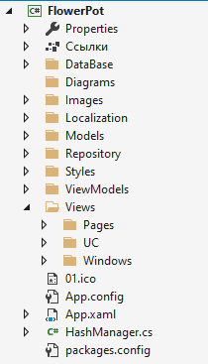

Рисунок 3.2 – Структрура проекта

Папка «Models» содержит классы моделей.

Папка «ViewModels» содержит классы моделей представлений.

Папка «Views» содержит все представления. Связи между этими представлениями описаны в пункте 3.4.

Папка «Localization» содержит библиотеки WPF для локализации.

Папка «Styles» содержит стили и шаблоны элементов управления.

Папка «Images» содержит изображения, нужные в приложении.

Папка «DataBase» содержит паттерны для реализации MVVM, нужные в приложении.

1. **Реализация программного средства**

## **4.1 Реализация MVVM и других шаблонов**

Паттерн MVVM реализуется через базовый класс BaseViewModel (рисунок 4.2) и интерфейс INestedViewModel (рисунок 4.3), наследующий интерфейс INotifyPropertyChanged. На их основе сделаны все. Для реализации паттерна файлы программы были распределены по соответствующим пространствам имен и реализованы следующие функции.

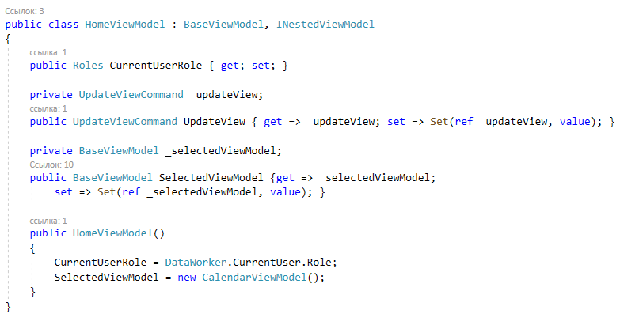

Рисунок 4.1 – Пример использования BaseViewModel и INestedViewModel

Далее представлен код реализации класса BaseViewModel.

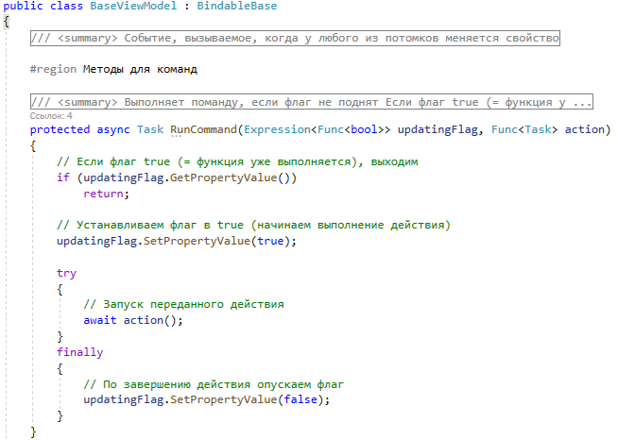

Рисунок 4.2 – Структура класса BaseViewModel

Далее представлен код реализации интерфейса INestedViewModel.

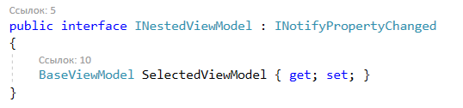

Рисунок 4.3 – Структура интерфейса INestedViewModel

В приложении используется паттерн Command который позволяет инкапсулировать запрос на выполнение определенного действия в виде отдельного объекта. В WPF команды представлены интерфейсом ICommand. В приложении он представлен в виде собственной команды Command код которой приведен в приложении Е. Класс реализует два метода:

* CanExecute: определяет, может ли команда выполняться
* Execute: собственно, выполняет логику команды

В программном средстве FlowerPot также реализованы шаблоны Repository и Unit Of Work. Рассмотрим их реализацию ниже.

Для начала, рассмотрим шаблон Repository. Для его реализации, прежде всего, нужно было написать интерфейс IRepository, который можно увидеть на рисунке 4.4. В этом интерфейсе описаны методы, которые базовый класс Repository обязывается реализовать.

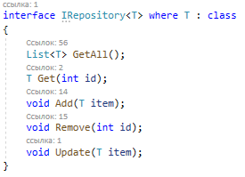

Рисунок 4.4 – Структура интерфейса IRepository

Далее, этот интерфейс наследуется базовым классом Repository. В нем реализуются базовые методы, которые будут поддерживаться всеми репозиториями. В конструкторе класса передается неуникальный контекст базы данных, что позволяет методам этого класса быть расширяемыми. Некоторые из этих методов изображены на рисунке 4.5.

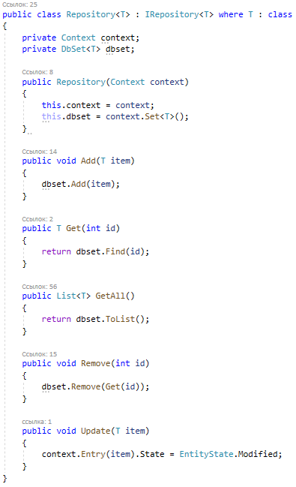

Рисунок 4.5 – Структура класса Repository

На примере с сущностью Users продемонстрированно (рисунок 4.6), как связать новый класс UsersRepository с сущностью. В каждой из нужного в этом программного средства репозиториев будет передаваться контекст базы данных Context.

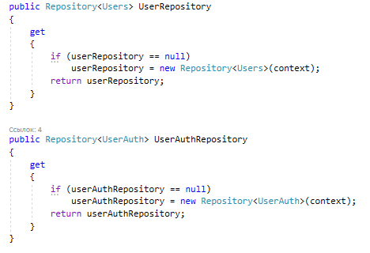

Рисунок 4.6 – Структура классов UsersRepository и UserAuthRepository

Теперь, когда у нас есть нужные репозитории, перейдем к шаблону Unit Of Work. Класс UnitOfWork наследует интерфейс IDisposable и является тем звеном, которое передает репозиториям контекст базы данных, с которым мы работаем, а также он определяет методы Save() и Dispose() для управления транзакциями, что видно на рисунке 4.7.

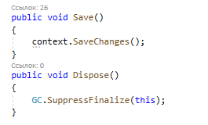

Рисунок 4.7 – Фрагмент структуры класса UnitOfWork

## **4.2. Реализация авторизации и регистрации пользователей**

Чтобы пользоваться приложением, каждый пользователь должен войти в систему, предварительно зарегистрировавшись.

На рисунке 4.8 находится код, реализующий регистрацию.

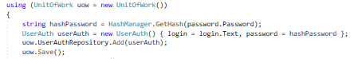

Рисунок 4.8 – Реализующая регистрации

При регистрации пользователь имеет по умолчанию роль Roles.User. Если все поля заполнены, введенный логин не занят и указанные пароли совпадают, то осуществляется регистрация и переход на представление авторизации.

При авторизации проверяется, существует ли пользователь с такими данными, а затем проверяется, совпадает ли пароль с паролем в базе данных.

На рисунке 4.9 находится код, реализующий авторизацию.

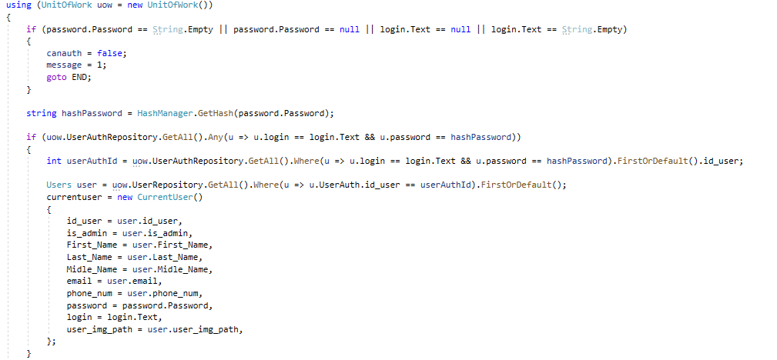

Рисунок 4.9 – Реализация авторизации

## **4.3. Добавление товаров**

Добавление товаров работает следующим образом: по клику по на соответствующую кнопку, при входе, как администратор, открывается соответствующее окно, куда вносятся данные товара, который необходимо добавить.

На рисунке 4.10 находится код, реализующий добавление товаров.

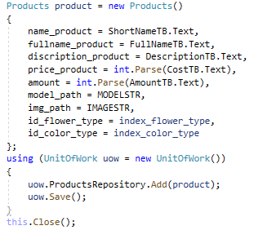

Рисунок 4.10 – Реализация добавления товара

1. **Тестирование, проверка работоспособности и анализ полученных результатов**

В курсовом проекте задействуется обработка ошибок, таким образом, что пользователь будет уведомлен о неудачном выполнении запроса к базе данных, или недоступности данных в формах.

При запуске приложения открывается представление с формой для авторизации, куда следует ввести свой логин и пароль. Если строки не заполнены, логин или пароль введены неверно, то появляется сообщение, говорящее о произошедшей ошибке. Сообщение представлено на рисунке 5.1.

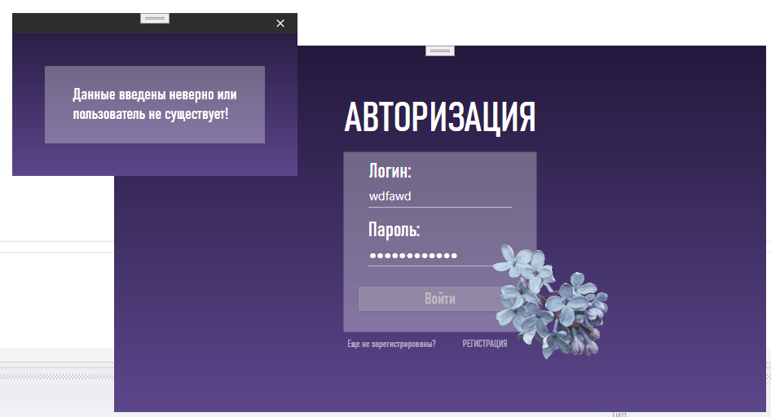

Рисунок 5.1 – При авторизации введены ошибочные данные

Далее рассмотрим представление для регистрации. Оно имеет 3 поля для ввода: логин, пароль и повторный ввод пароля. В приложении предусмотрена обработка следующих ошибок:

Если пользователь оставил хоть одно поле незаполненным, он увидит сообщение с рисунка 5.2.

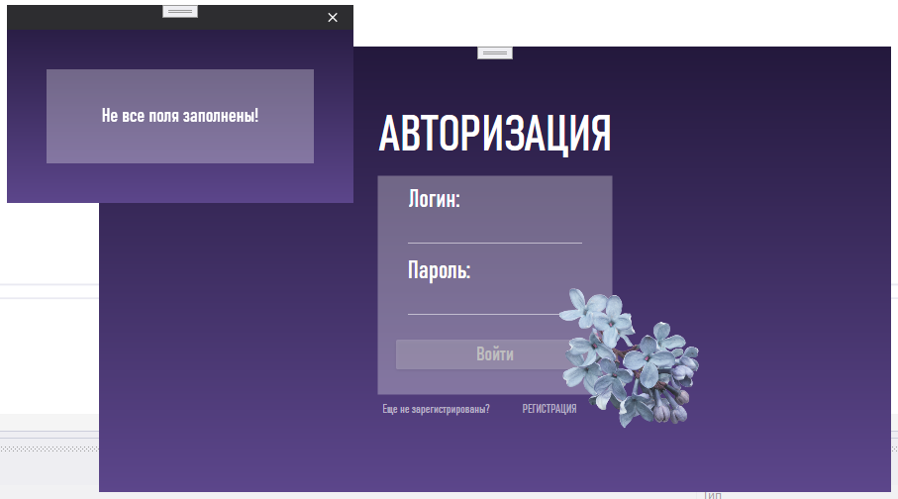

Рисунок 5.2 – При регистрации есть пустые поля

Если пользователь попробует использовать логин, который уже существует в базе данных, он увидит сообщение с рисунка 5.3.

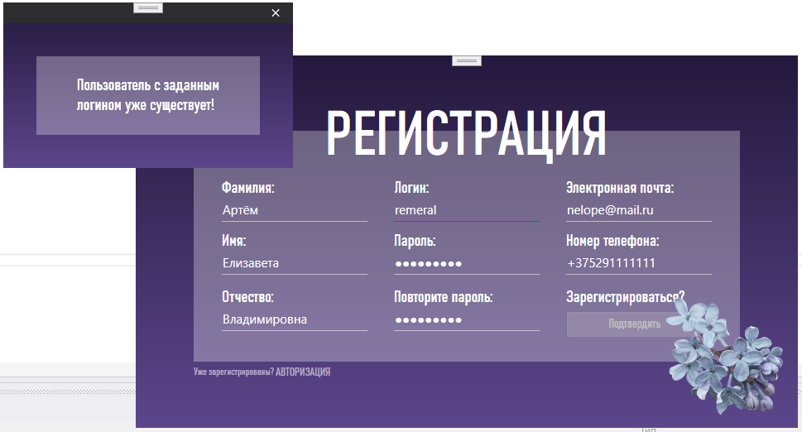

Рисунок 5.3 – При регистрации выбран уже используемый логин

Если пользователь попробует использовать номер телефона, который уже существует в базе данных, он увидит сообщение с рисунка 5.4.

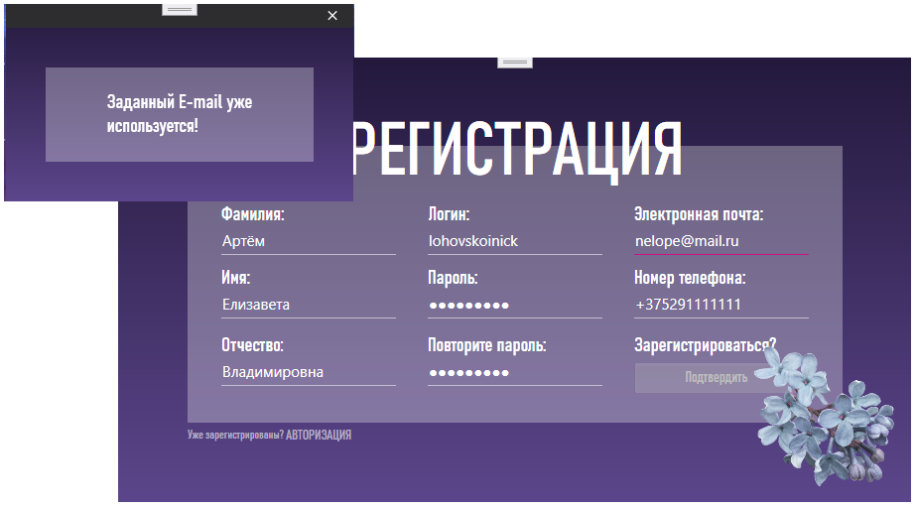

Рисунок 5.4 – При регистрации выбран уже используемая почта

Если пользователь попробует использовать почту, которая уже существует в базе данных, он увидит сообщение с рисунка 5.5.

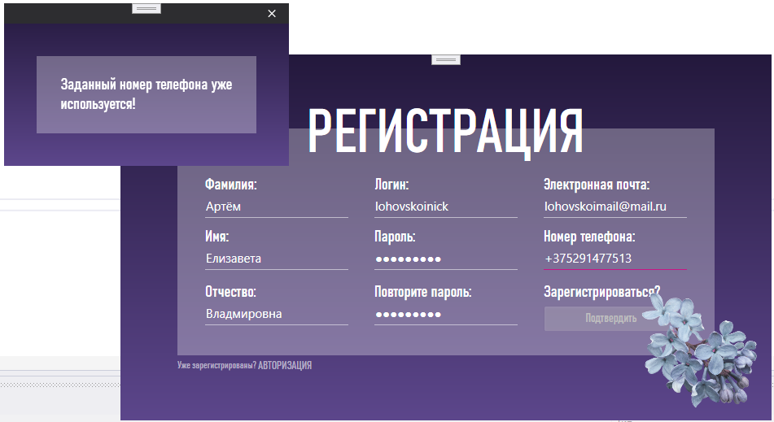

Рисунок 5.5 – При регистрации выбран уже используемая почта

Если пользователь при регистрации введет пароли, которые не совпадают, приложение ему подскажет сообщением с рисунка 5.6.

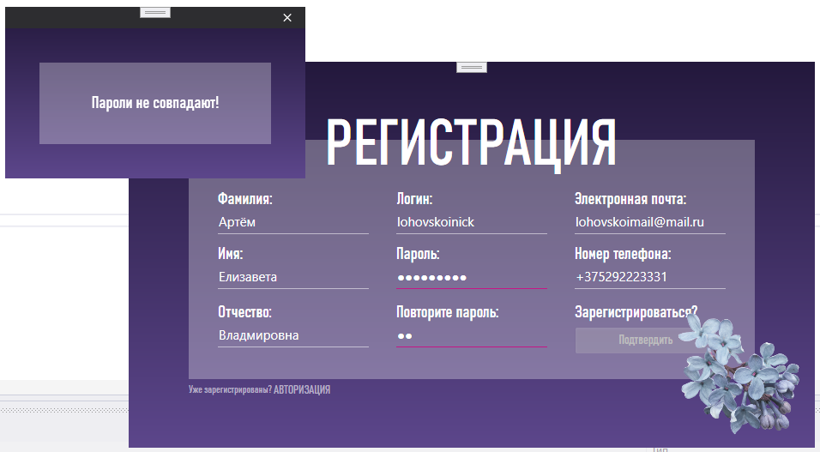

Рисунок 5.6 – При регистрации пользователь ошибся в паролях

Также разработана обработка остальных различных исключений, таких как: повторное занесение в базу данных уже имеющейся там информации, попытки занесения данных, превышающих допустимый размер и др. Так как приложение локализовано, а именно имеет возможность смены языка на русский или английский, ошибки соответственно были тоже переведены.

1. **Руководство по использованию**

## **6.1. Регистрация и авторизация**

При запуске приложения запускается главное окно, в которое выводится представление с формой для авторизации. Если у пользователя еще нет аккаунта, ему следует нажать на кнопку «Регистрация», которая его перенаправит на представление с формой для регистрации. Представление авторизации представлено на рисунке 6.1.

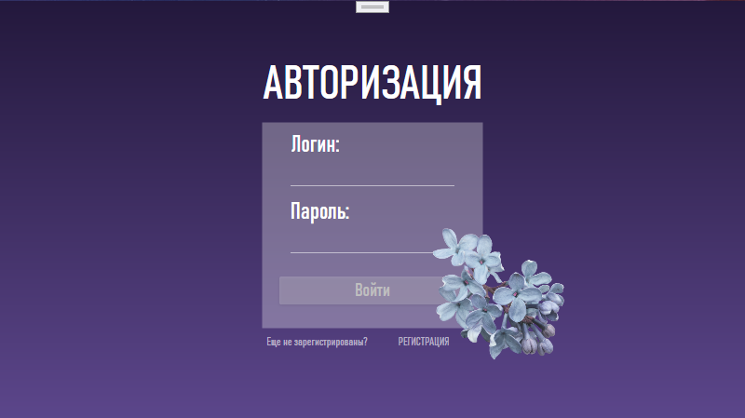

Рисунок 6.1 – Представление авторизации

Если была нажата кнопка «Регистрация», в открывшемся представлении следует ввести все данные о регистрируемом пользователе. В случае, если кнопка была нажата ошибочно, можно нажать на кнопку «Авторизация» и вернуться к представлению авторизации. Представление регистрации изображено на рисунке 6.2.

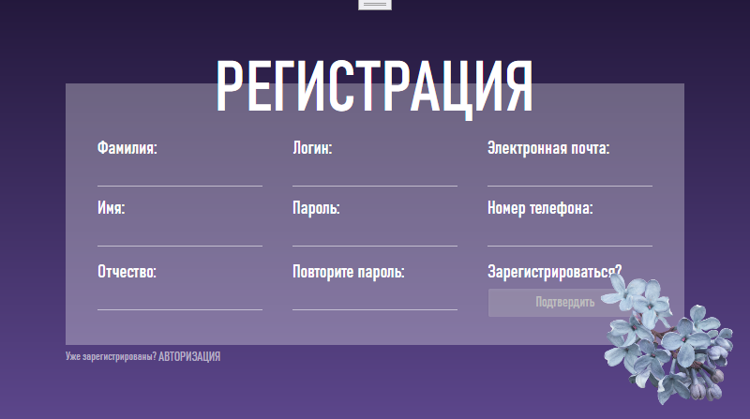

Рисунок 6.2. ‒ Представление регистрации

## **6.2. Домашнее представление**

При успешной авторизации пользователя приложение переключит представление с авторизации на домашнее. На рисунке 6.3. показано то, что новый пользователь увидит после своей первой авторизации.

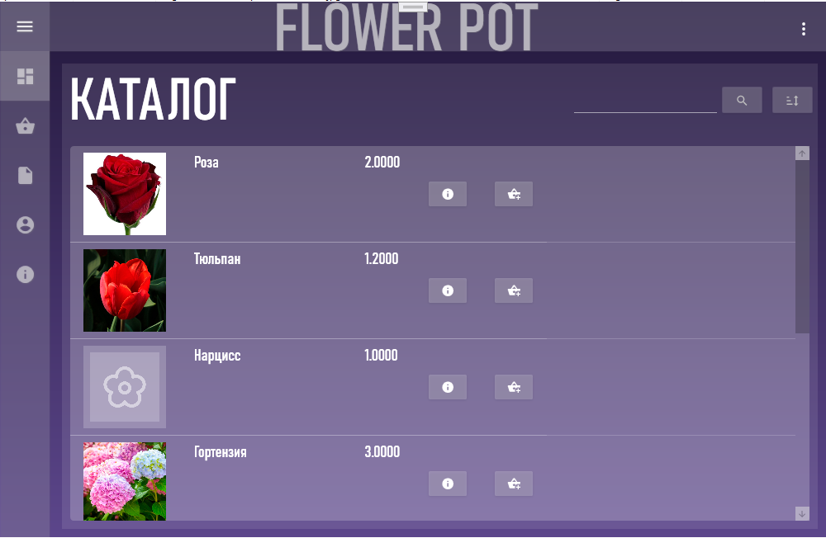

Рисунок 6.3. ‒ Домашнее представление после первой авторизации

Если пользователь желает узнать информацию подробную о товаре, ему следует нажать на нужный кнопку напротив товара, впоследствии чего откроется окно с информацией, как можно увидеть на рисунке 6.4.

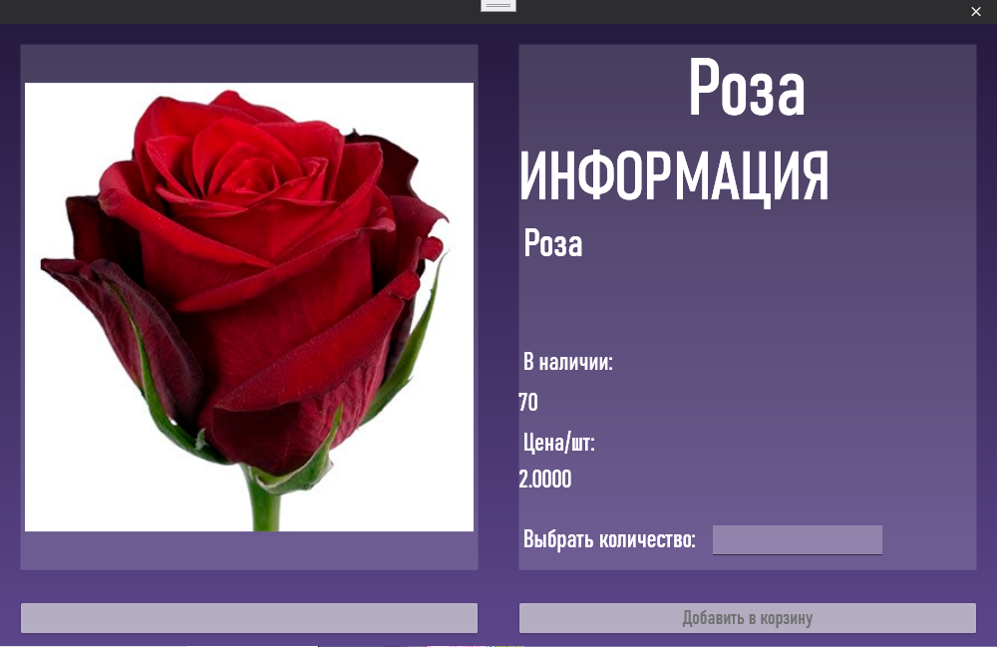

Рисунок 6.4. ‒ Информация о товаре

Если пользователь хочет добавить товар сразу из каталога, то он может это сделать по соответствующей кнопке. Это можно увидеть на рисунке 6.5.

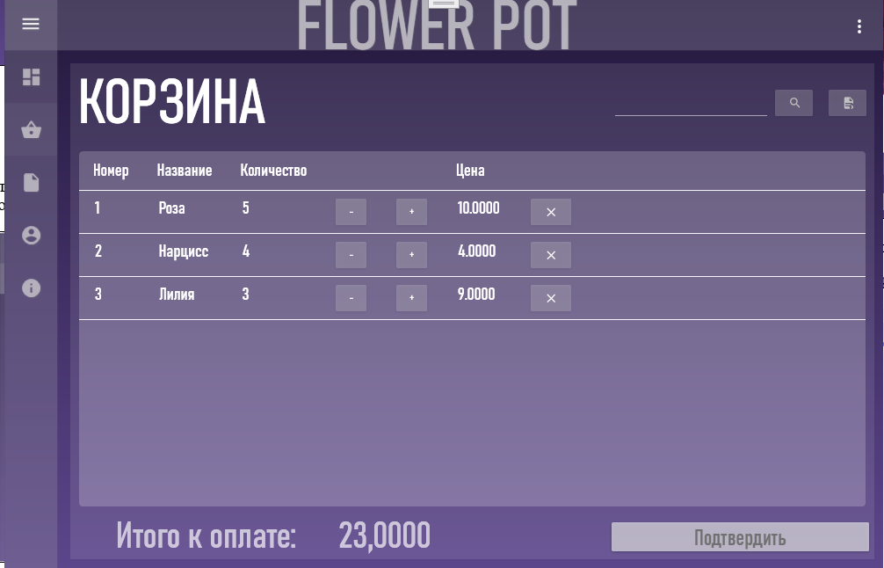

Рисунок 6.5. ‒ Корзина с несколькими товарами

Чтобы увидеть список всех своих заказов, пользователю нужно нажать на кнопку «Заказы» в меню, после чего откроется представление со списком. Это изображено на рисунке 6.6.

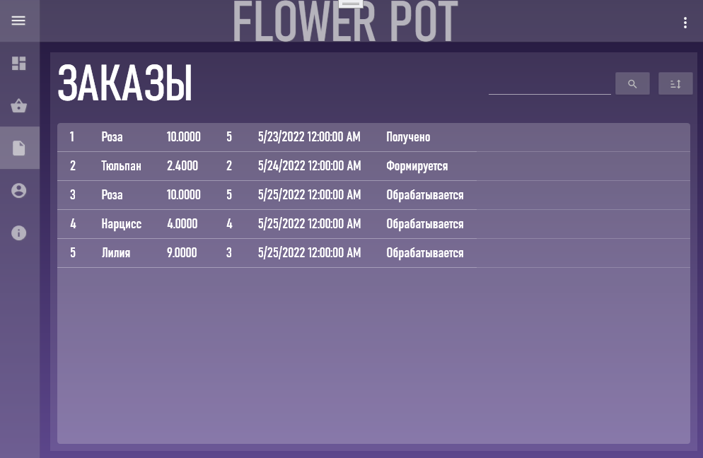

Рисунок 6.6. ‒ Список заказов пользователя

Чтобы увидеть свой аккаунт, пользователю следует выбрать кнопку «Аккаунт» и откроется соответствующее представление, что видно на рисунке 6.7.

При желании некоторые данные можно изменить, например, аватар, при наведении на него, почту и номер телефона, при нажатии на соответствующую кнопку.

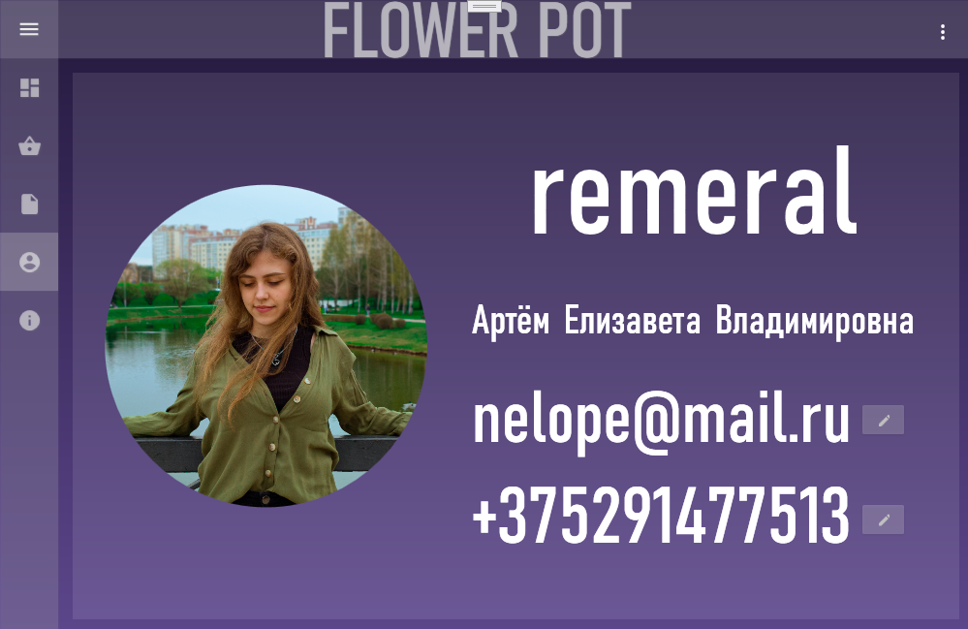

Рисунок 6.7. ‒ Аккаунт пользователя

## **6.3. Администрирование**

При успешной авторизации администратора приложение переключит представление с авторизации на домашнее. В домашнем представлении для администратора доступны все возможности обычного пользователя, а также кнопка «Администрирование» в меню. При нажатии на эту кнопку откроется представление, в котором администратор сможет увидеть список всех пользователей, заказов и товаров, имеющихся в базе данных. Администратор также может производить различные операции с данными. Это проиллюстрировано на рисунке 6.8.

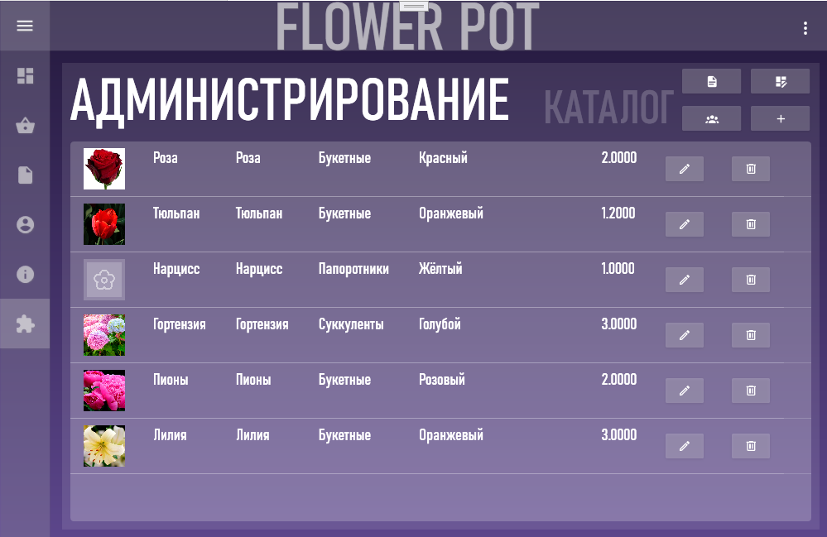

Рисунок 6.8. ‒ Представление администрирования в приложении

## **6.3. Смена пользователя**

При желании сменить пользователя или выйти из аккаунта, пользователю стоит нажать на кнопку «⋮» и «Выйти» в правом углу окна.

# **ЗАКЛЮЧЕНИЕ**

В ходе выполнения курсовой работы было разработано программное средство «FlowerPot», которое позволяет автоматизировать работу цветочного магазина. Основные достоинства – простота использования, наличие локализации, возможность редактирования профиля покупателя, наличие 3D-визуализации цветов, которые помещены в каталог, что позволяет даже самому просвещенному в цветах человеку иметь представление о заказываемом им товаре, возможность смены цветовой схемы приложения и оригинальный дизайн.

Разработанное приложение удовлетворяет всем требованиям, предъявленным в задании. В дальнейшем возможно добавление разных видов представления записок на календаре: например, в формате недели.

Также в процессе выполнения данного курсового проекта были закреплены навыки в программировании на языке C#, создании приложений на WPF, использование Entity Framework Core 5.0.0, работа с современным паттерном MVVM, проектирование базы данных и реализация их в СУБД MS SQL Server 2019.

Был получен опыт взаимодействия со сторонними библиотеками, изучения их и внедрения в свой проект.

# **Список использованной литературы**

1. METANIT.COM Сайт о программировании [Электронный ресурс] / Режим доступа: https://metanit.com. Дата доступа: 23.04.2021
2. eduneo.ru [Электронный ресурс] / Режим доступа: <https://www.eduneo.ru/7test/>. Дата доступа 18.04.2021
3. Блинова Е.А. Курс лекций по базам данных / Е.А. Блинова
4. Пацей, Н.В. Курс лекций по языку программирования С# / Н.В. Пацей. – Минск: БГТУ, 2016. – 175 с.
5. ProfessorWeb .NET & Web Programming [Электронный ресурс] / Режим доступа: <https://professorweb.ru> – Дата доступа: 10.04.2021.

# **Приложение А**

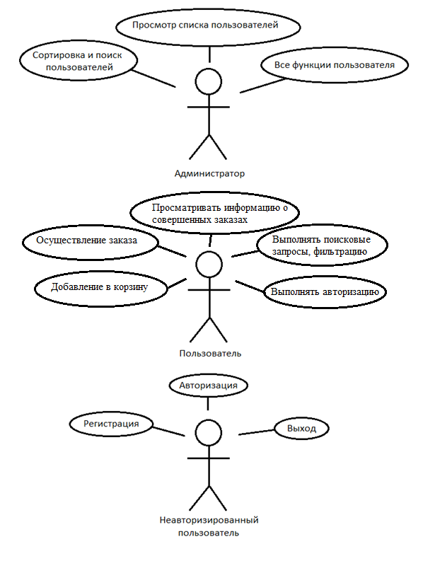

# **Приложение Б**

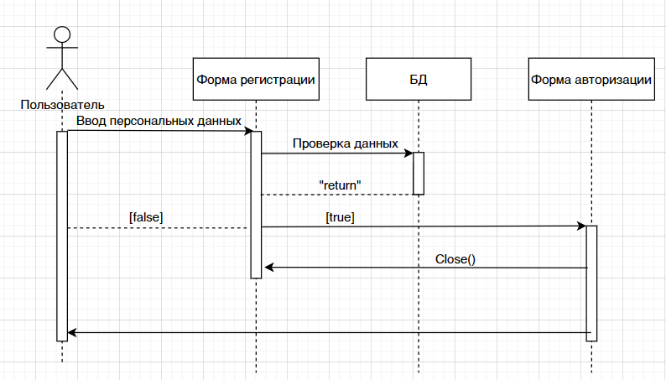

# **Приложение В**

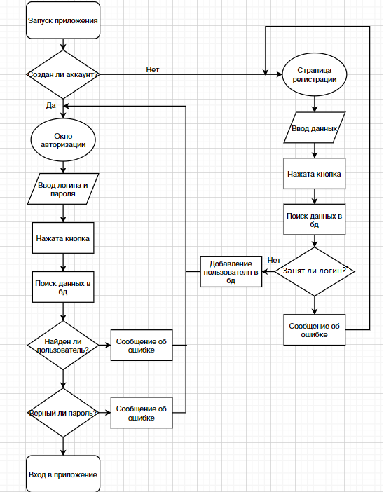

# **Приложение Г**

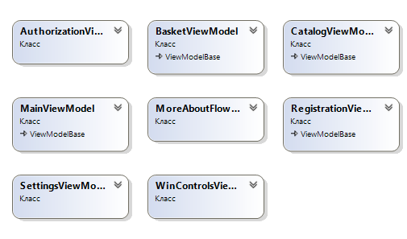

# **Приложение Д**

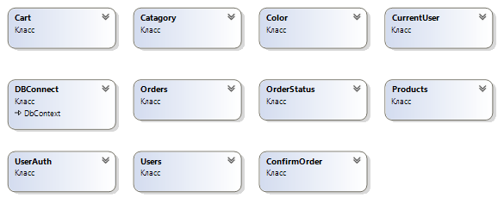

# **Приложение Е**

